CHAMADO:  ****** | SOLICITANTE:  Katia | ANALISTA:  Fabiano Liberato | DATA:  01/09/2020

Local Teste: (@10.1.1.9/ORCL01)

Objetivo
Desenvolvimento painel (BI) Fluxo de Caixa.

Escopo

Cliente solicita um painel (BI) com as informações que são apresentadas na Consulta Fluxo de Caixa Novo (dfmConsFluxoEmp).

Consulta Fluxo de Caixa (dfmConsFluxoEmp)
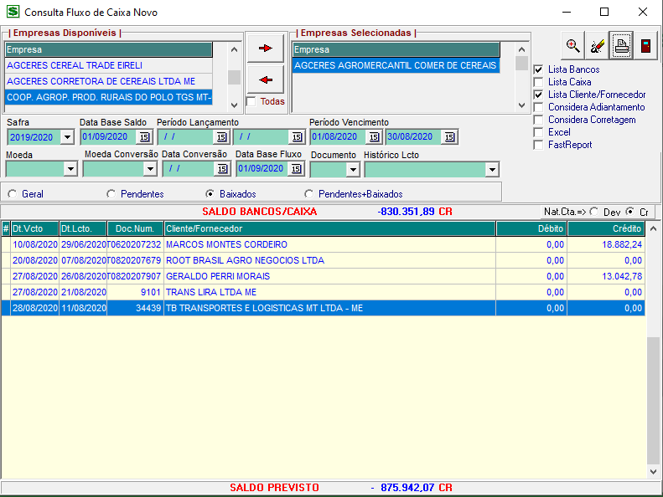
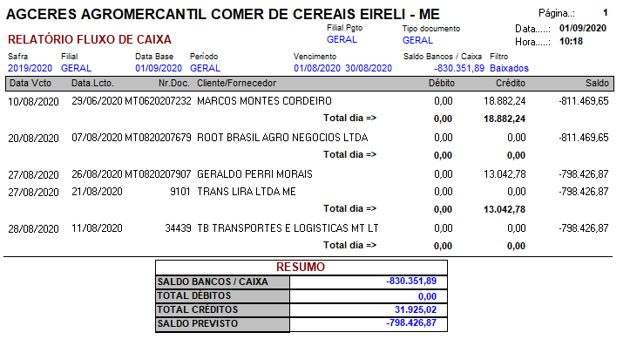

Principais Regras;

- O painel deverá desconsiderar os títulos de ADIANTAMENTOS e CORRETAGEM.

- A apresentação do fluxo deverá ser mensal com alternativa de visualização das movimentações diárias com totalizador através de um GRID.
Sugestão Modelo;
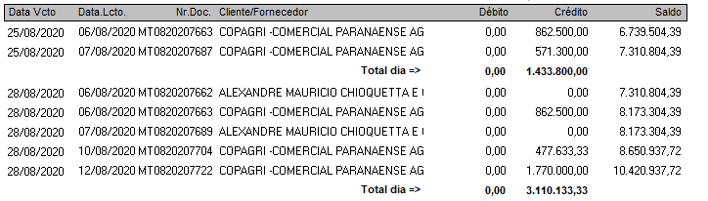

- O gráfico será mensal para Pagamento/Mês e Recebimento/Mês.
Trazer linha do tempo dos meses da competência anual atual.

- Deverá apresentar o saldo de cada Banco/Conta e Caixa.

- Deverá apresentar o valor do índice (U$) lançado no dia.

- Conter dois totalizadores Pagar/Receber e Pagas/Recebidas

- Totalizador Pagos por fornecedor; apresentar de duas formas, total e detalhado.

- Totalizador Recebidos Clientes/Fornecedor; Apresentar de duas formas, total e detalhado.

- Totalizador saldo unificado de todas as contas bancarias e caixas
Apresentar de dois modos, total geral e detalhado sendo; Total Banco, Total Caixa.

Critérios de Seleção dos Filtros
-0-

4. Hierarquia das Quebras
-0-

5. Origem dos Campos
-0-

6. Telas Modificadas
-0-

7. Observações Controle de Qualidade
- CQ. TESTE CONFORME DOCUMENTAÇÃO

